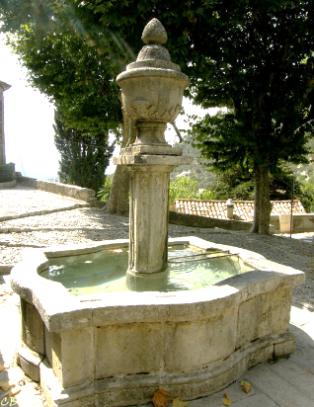

Auberge
de la
Madone

de la
Famille Millo
06440 Peillon–Village - France
Téléphone : 04.93.79.91.17
Email : auberge.de.la.madone@wanadoo.fr

Madone
Auberge

Toute l’Equipe de L’Auberge de la Madone, établissement fondé par nos grands-parents en 1946, vous souhaite la Bienvenue à Peillon, site peuplé depuis le Néolithique, cité en tant que Village pour la première fois dès 1150.

La Cuisine du Marché de Thomas Millo, Artisan Cuisinier : des Saveurs Vraies, la Simplicité et la Qualité du Produit Frais.

Tous nos plats sont disponibles également à la carte
N’hésitez pas à demander nos suggestions du jour

Le Menu du Marché Niçois
Pré-entrée

Variation autour de l’Asperge,
Œuf Parfait

La petite Pêche inattendue préparée selon l’Arrivage

Le Carré de Veau Fermier, Petits Poivrons
Purée gourmande
ou
Le Tendre Agneau rôti au Four en deux Cuissons
Parfumé aux Aromates de notre Garrigue

Gourmandises de la Madone

Tarifs
Menu en 4 Services (Pré-entrée, Entrée, Poisson ou viande, Dessert) : 65 Euros
Menu en 5 Services (Pré-entrée, Entrée, Poisson et Viande, Dessert) : 82 Euros
L’Assiette de Fromages Affinés: 19 Euros
Prix TTC Nets

